과제1 보고서

최찬호 윤가은 (A반)

1.맛집상세정보(RestaurantDetail) 액티비티

화면 디자인

맛집의 상세정보

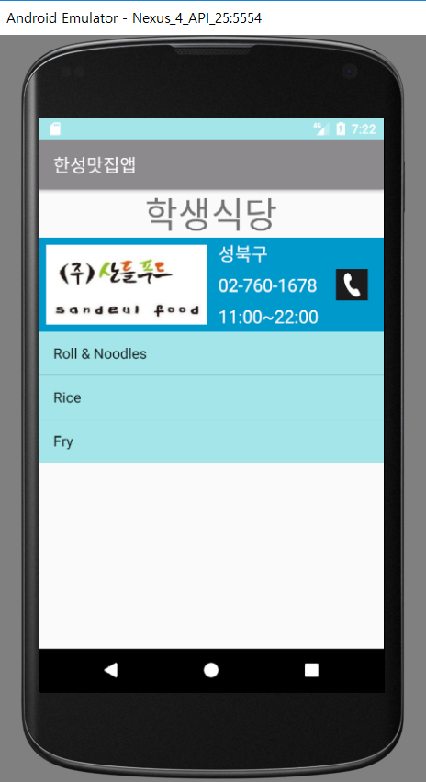

첫 실행화면입니다.

Roll & Noodles

Rice

Fry

메뉴로 나누어져 있고 버튼이 아닌  
리스트뷰를 이용하였습니다.  
OnItemClickListener를 이용해서 다음 뷰로  
넘어갑니다.